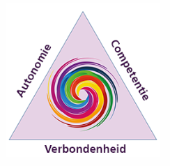

Format Professionaliseringsplan

Beter leren omgaan met uitdagend gedrag: Benutten van goede voorbeelden

Docent

Deelnemende studenten

Doelen

Leeractiviteiten
Gebruik van de leeromgeving:

Aanvullende leeractiviteiten:

Planning
Wie | Wat | Wanneer | Gewenst (tussen)resultaat
Effectieve principes voor professionalisering
Principes  Hoe wordt hierin voorzien in het plan? | Voldaan?
De inhoud van de professionalisering wordt direct gekoppeld aan het handelen op de (leer)werkplek (bespreken van eigen handelen, oefenen in de eigen groep).

Studenten worden gestimuleerd om actief te zijn tijdens en tussen de bijeenkomsten.

Studenten worden gestimuleerd te reflecteren op hun eigen opvattingen en handelen.

Er wordt samen geleerd met medestudenten en/of collega’s op de (leer)werkplek.

Studenten formuleren hun eigen leerdoelen en bespreken deze met elkaar.

De professionalisering sluit aan bij de behoeften van de studenten.

De professionalisering is intensief en van voldoende omvang.

De professionalisering wordt ingebed in het opleidingsdeel dat de studenten volgen.

